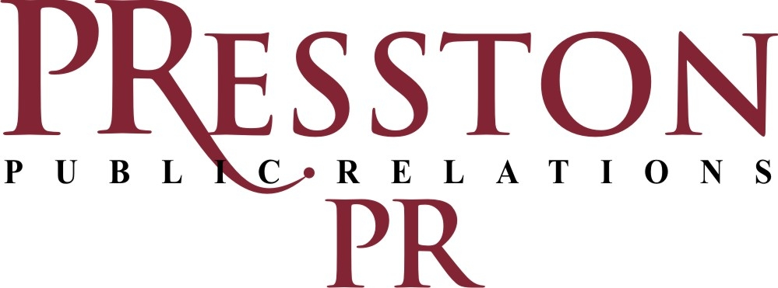


Sajtóközlemény
2009.07.21.

Megkezdődött a Pest-megyei Benta-patak meder-rehabilitációja
A Közép- Duna-völgyi Környezetvédelmi és Vízügyi Igazgatóság egy kiemelt uniós projekt keretében végzi a „Benta-patak meder-rehabilitációját” Százhalombatta, Érd, Tárnok, Sóskút és Biatorbágy térségében. A projekt előkészítő munkálatainak befejeztével hamarosan megkezdődnek a kivitelezési munkák. A projekt részleteiről Baross Károly, a Közép-Duna-völgyi Környezetvédelmi és Vízügyi Igazgatóság újonnan kinevezett igazgatója az érdi Polgárok Házában tartott tegnap sajtótájékoztatót.

A Közép-Duna-völgyi Környezetvédelmi és Vízügyi Igazgatóságról:

A kedvezményezett, Közép-Duna-völgyi Környezetvédelmi és Vízügyi Igazgatóság feladatkörébe tartozik az illetékességi területén (teljes Pest és Nógrád-megye, valamint érintőlegesen Bács-Kiskun, Heves és Szolnok-megye) a vízgazdálkodás szakmai irányítása, a kizárólagos állami tulajdonban lévő vízügyi létesítmények kezelése, továbbá a vízkárelhárítás szervezése, szakmai irányítása és részbeni végrehajtása.
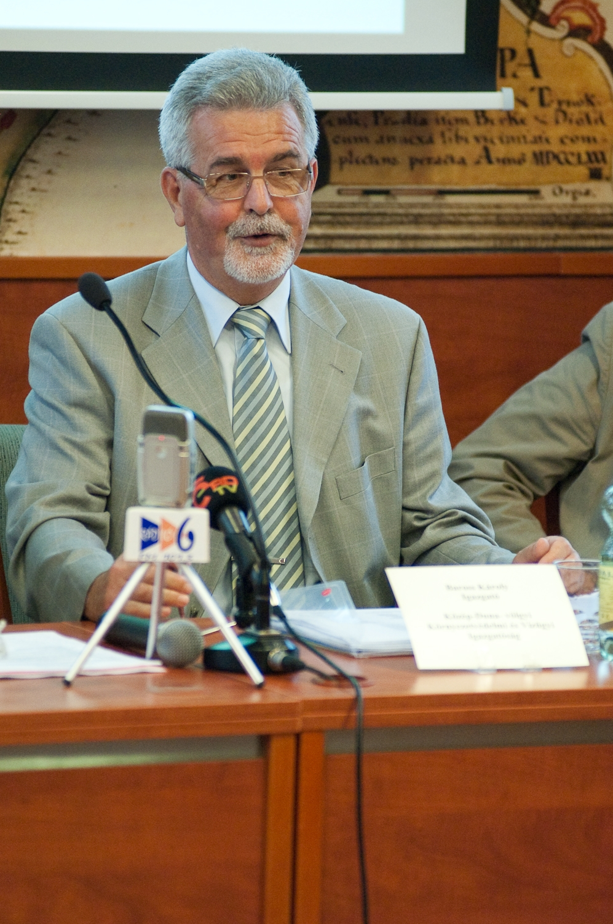
2009. év június elsejétől Baross Károly tölti be a Közép-Duna-völgyi Környezetvédelmi és Vízügyi Igazgatóság igazgatói tisztségét. A vízügyi szakember ezt megelőzően 33 évig volt az Észak-Dunántúli Vízügyi Igazgatóság vezető munkatársa, ahol az elmúlt 18 évben műszaki igazgatóhelyettesi pozíciót töltött be. Az okleveles mérnök és szaküzemgazdász kiemelten foglalkozott az árvízvédelem, a folyó- és tószabályozás, valamint a vízkészlet-gazdálkodás kérdéseivel. Az újonnan kinevezett igazgató célja a vízgazdálkodási feladatok magas szintű ellátása, összhangban a térség lakosságának elvárásaival.
Baross Károly, a Közép-Duna - völgyi Környezetvédelmi és Vízügyi Igazgatóság igazgatója

A Projektről:
- A vízgazdálkodásról szóló törvény 1995. évi LVII. törvény, valamint a végrehajtásra vonatkozó kapcsolódó jogszabályok alapján a Benta- patak medre nem felel meg az előírásoknak.
- 2007-ben a Nemzeti Fejlesztési Ügynökség a Közép-Magyarországi Operatív Program keretén belül lehetőséget nyújtott vízgazdálkodási projektek megvalósítására.
- A Közép-Duna-völgyi Környezetvédelmi és Vízügyi Igazgatóság által benyújtott „Benta-patak meder-rehabilitációja” projekt javaslat 2008. áprilisában támogatásra vált jogosulttá.
- A támogatási szerződés aláírására 2008. augusztus 14-én került sor.
- A projekt az Európai Unió és a Magyar Állam finanszírozásával valósul meg, és várhatóan a munkálatok 2011. nyarán fejeződnek be.
- A támogatás összege: 738 829 000 Ft.
- Közreműködők:
Tervező: Mélyépterv-Mévit Kft.
Kivitelező: Magyar Vízépítő Zrt.
Környezet és természetvédelmi szakember: Koósz Barbara
Műszaki ellenőr: Agroinvest Zrt., Dr. Károlyi Csaba
Független közbeszerzési tanácsadó: OVIBER Kft.
Kommunikációs feladatokat ellátó: PResston PR Kft.

A Benta-patakról:
  - A Benta-patak a Duna jobb partjánál torkollik a folyóba. Vízgyűjtőjének területe 410 km², amelynek nagyobb része Pest megyében, kisebb része pedig Fejér megyében terül el.
  - A Közép-Duna-völgyi Környezetvédelmi és Vízügyi Igazgatóság által kezelt szakasz 1,9 és 20,2 km szelvények közé esik, a torkolati 1,9 km-es szakasza a Dunamenti Erőmű meleg víz csatornájával közös.

A Benta-patak meder-rehabilitációja öt települést érint: Érd, Biatorbágy, Százhalombatta, Tárnok és Sóskút városát. Az említett települések Budaörsi és az Érdi kistérséghez tartoznak.
A rehabilitáció eredményeképpen lehetővé válik az árvízkárok maximális lecsökkenése, a csapadék biztonságos elvezetése, a többlet vízhozam befogadása, illetve a patak vízszállító képességének növelése. Javul a víz- és az életminőség, ezen kívül várhatóan növekedni fog a települések vagyonvédelme is.
A mederszakaszok természetközeli jellege megmarad, a település környezet jellegében nem történik változás, valamint a munkálatok nincsenek hatással a felszín alatti vizekre.

A sajtótájékoztatón Baross Károly tájékoztatta az érintett települések polgármestereit a beruházás előnyeiről, valamint hangsúlyozta az önkormányzatokkal történő együttműködés, illetve a lakosság folyamatos tájékoztatásának fontosságát a teljes projekt időtartama alatt:
„Menet közben is szeretnénk folyamatosan kapcsolatot tartani Önökkel, ezért egyenként keressük fel az Önkormányzatokat, és kérjük a segítségüket, együttműködésüket. Úgy gondolom, hogy látható eredményre van szükségünk, éppen ezért megpróbálunk minden kommunikációs eszközt megragadni, az érintett lakosság tájékoztatására.”
Ezt követően Dénes Miklós, a Magyar Vízépítő Zrt. vezérigazgatója számolt be a kivitelezési munkálatokról:
„Felvesszük a kapcsolatot az érintett településekkel, polgármesterekkel és lakosokkal, akiknek közvetlen „kertszomszédja” a Benta-patak, hiszen a kivitelezési munkálatokat a partokról tudjuk elvégezni. Célunk, hogy környezetbarát módon tisztítsuk meg a medret és környékét. 2011-re kell elkészülnünk, de mi szeretnénk 2010-re befejezni a munkálatokat.”

.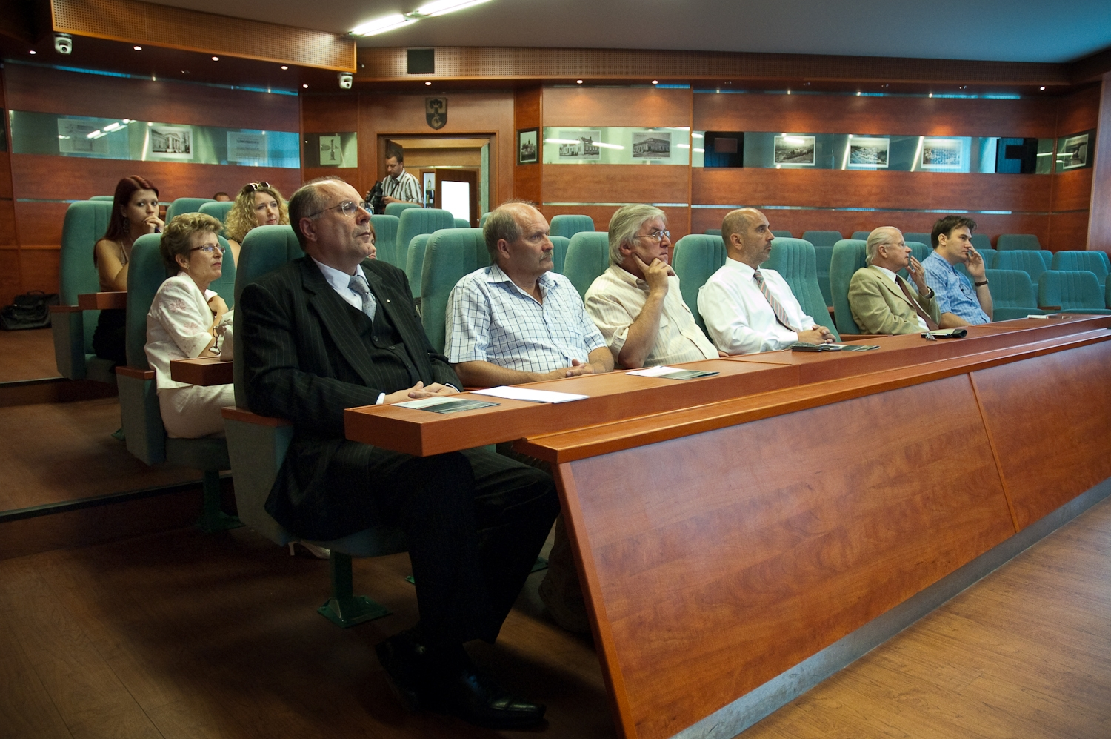
Az érintett települések polgármesterei és alpolgármesterei
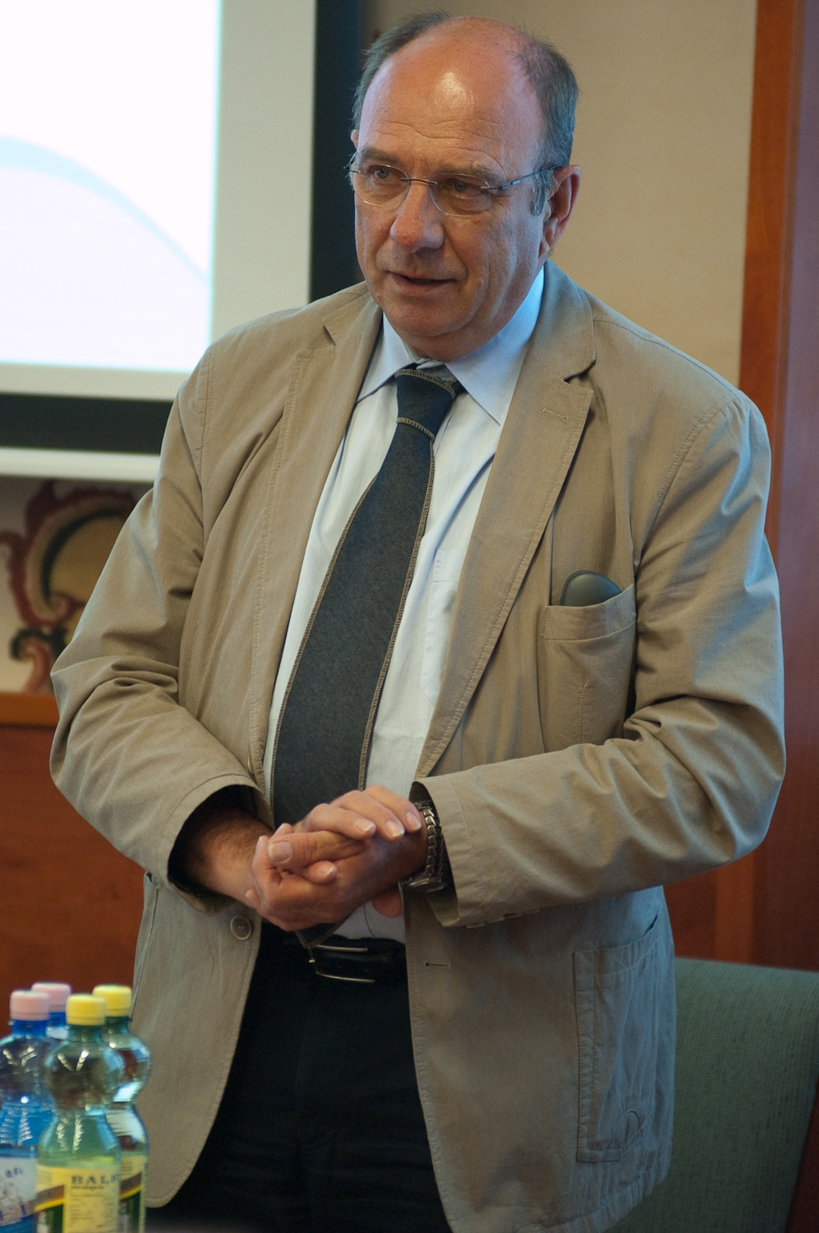
Dénes Miklós, a Magyar Vízépítő Zrt. vezérigazgatója

Sajtóinformáció és interjú egyeztetés:

PResston PR Kft.
Fükő Adrienn
adrienn.fuko@presstonpr.hu
(M) 0630 769 86 97
(T/F) 06 1 346 88 42

PResston Public Relations
Rózsaház 2 Irodaház
1022 Budapest, Bég u. 3-5.
T/F: 346-8842
E-mail: info@presstonpr.hu

